

监 测 报 告

科利华检字(2024)第10080号

项目名称：山西永硕新材料科技有限公司第四季度自行监测 委托单位：山西永硕新材料科技有限公司


山西科利华环境检测有限公司
二O 二四年十二月







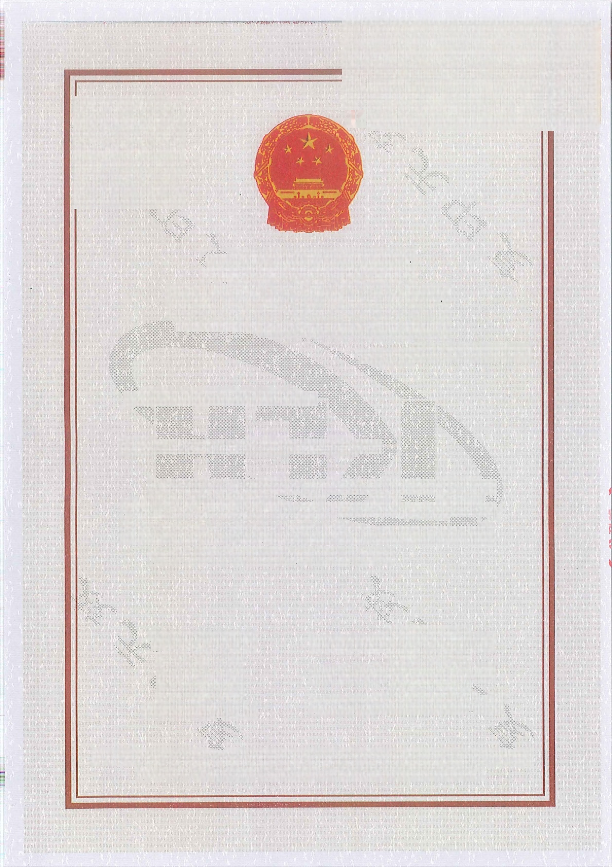
检验检测机构
!
w7 20y年 1 0 0 0 用 中六效，
资质认定证书
证书编号：210412050930

名称：山西科利华环境检测有限公司

地 址：山西省长治经济技术开发区鼎盛路55号

经审查，你机构已具备国家有关法律、行政法规规定的基 本条件和能力，现予批准，可以向社会出具具有证明作用的数 据和结果，特发此证。资质认定包括检验检测机构计量认证。
检验检测能力及授权签字人见证书附表。

许可使用标志

210412050930


发 证 日 期 ：2022年07月21日
有效期至：2027年08月19日
发证机关：山西省市场监督管理局



提示：1.应在法人资格证书有效期内开展工作。2.应在证书有效期届满前3个月提出复查申请，逾期不申请此证书注销。
本证书由国家认证认可监督管理委员会监制，在中华人民共和国境内有效。



声 明

1、本报告监测结果未经检测单位书面批准(全文复制除外),不得复制；
2、报告出具的数据具有法律效力、涂改无效；
3、报告无审核人员、审定人员签名无效；无检测单位公章、CMA 章 及
骑缝章无效；
4、对监测报告若有异议，应于收到报告之日起十五日内向我公司提出，

逾期不予受理；
5、本监测报告只对本次监测结果负责；由委托方自行采集的样品，仅对 该样品的监测数据负责，不对样品来源负责；
6、本报告未经同意不得用于广告宣传。



承担单位：山西科利华环境检测有限公司
项目名称：山西永硕新材料科技有限公司第四季度自行监测
项目负责人：申毓芳
报告编写人： 
审 核： 丽
审 定 ：部光清2024 . 12 .

单位名称：山西科利华环境检测有限公司

地 址：山西省长治经济技术开发区鼎盛路55号
邮 编：047100
电 话：0355-8501001
网 址 ：http:/klhjc.cn
邮 箱 ：sxklhjc@163.com
相关咨询问题请添加业务微信：18803550518

目 录

一、基 本 概 况 1

二、监测内容 1
三、执行标准 2
四 、监测质量保证 3
五、监测结果 6
六、结 论 15

一 、基本概况
企业基本概况见表1-1。
表1-1 基本概况一览表

项目名称 | 山西永硕新材料科技有限公司第四季度自行监测
受测单位 | 山西永硕新材料科技有限公司
企业通讯地址 | 山西省晋城市泽州县巴公镇东郜村 |  | 行业类别 | 钢压延加工
企业规模 及主要产品 | 年产冷轧商品卷钢130万吨；其中 热镀锌商品卷钢75万吨、罩退商品卷钢 30万吨、彩涂商品卷钢25万吨。 |  | 主要原料 | 钢材
监测性质 | 委托监测☑ 例行监测口 | 监督监测口 其他口 | 监测类别 | 环评口 验收口 | 自测□ 其他口
监测依据 | 山西永硕新材料科技有限公司 自行监测方案 |  | 监测日期 | 2024.11.5~8、11.11、12.9

二 、监测内容
监测内容见表2-1。
表2-1 监测内容一览表

监测 类别 | 序号 | 污染源名称 | 监测点位 | 监测项目 | 监测频次
有组织 废气 | 1 | 酸再生焙烧 | 处理设施 出 口 | 氮氧化物 | 每季度1天，  1 天 3 次
有组织 废气 | 2 | 1#热镀锌机组退火炉 | 处理设施 出 口 | 氮氧化物、  二氧化硫、颗粒物 | 每季度1天，  1 天 3 次
有组织 废气 | 3 | 1#热镀锌机组后 处理钝化烘干 | 处理设施 出 口 | 氮氧化物 | 每季度1天，  1 天 3 次
有组织 废气 | 4 | 2#热镀锌机组退火炉 | 处理设施 出 口 | 氮氧化物、  二氧化硫、颗粒物 | 每季度1天，  1 天 3 次
有组织 废气 | 5 | 2#热镀锌机组后 处理钝化烘干 | 处理设施 出 口 | 氮氧化物 | 每季度1天，  1 天 3 次
有组织 废气 | 6 | 3#热镀锌机组退火炉 | 处理设施 出 口 | 氮氧化物、  二氧化硫、颗粒物 | 每季度1天，  1 天 3 次
有组织 废气 | 7 | 3#热镀锌机组后 处理钝化烘干 | 处理设施 出 口 | 氮氧化物 | 每季度1天，  1 天 3 次
有组织 废气 | 8 | 罩式退火炉 | 处理设施 出 口 | 氮氧化物、  二氧化硫、颗粒物 | 每季度1天，  1 天 3 次
有组织 废气 | 9 | 彩涂机组焚烧炉 | 处理设施 出 口 | 氮氧化物 | 每季度1天，  1 天 3 次
有组织 废气 | 10 | 制氢站 | 处理设施 出 口 | 氮氧化物 | 每季度1天，  1 天 3 次
厂界噪声 | 1 | 厂界各产燥设备 | 厂界东西南 北各两个点 | 噪声(Leq) | 每季度1天， 昼、夜各1次

三、执行标准及依据
1、有组织废气执行标准、依据及限值，见表3-1。
表3-1 有组织废气执行标准、依据及限值一览表

序号 | 污染源名称 | 标准及文件名称 | 监测项目 | 排放限值 (mg/m³)
1 | 酸再生焙烧 | 山西省《钢铁工业大气  污染物排放标准》  (DB14/2249-2020)  表1~表3 | NOx | 200
2 | 1#热镀锌机组退火炉 | 山西省《钢铁工业大气  污染物排放标准》  (DB14/2249-2020)  表1~表3 | 颗粒物 | 10
2 | 1#热镀锌机组退火炉 | 山西省《钢铁工业大气  污染物排放标准》  (DB14/2249-2020)  表1~表3 | 二氧化硫 | 50
2 | 1#热镀锌机组退火炉 | 山西省《钢铁工业大气  污染物排放标准》  (DB14/2249-2020)  表1~表3 | 氮氧化物 | 200
3 | 1#热镀锌机组后  处理钝化烘干 | 山西省《钢铁工业大气  污染物排放标准》  (DB14/2249-2020)  表1~表3 | 氮氧化物 | 200
4 | 2#热镀锌机组退火炉 | 山西省《钢铁工业大气  污染物排放标准》  (DB14/2249-2020)  表1~表3 | 颗粒物 | 10
4 | 2#热镀锌机组退火炉 | 山西省《钢铁工业大气  污染物排放标准》  (DB14/2249-2020)  表1~表3 | 二氧化硫 | 50
4 | 2#热镀锌机组退火炉 | 山西省《钢铁工业大气  污染物排放标准》  (DB14/2249-2020)  表1~表3 | 氮氧化物 | 200
5 | 2#热镀锌机组后  处理钝化烘干 | 山西省《钢铁工业大气  污染物排放标准》  (DB14/2249-2020)  表1~表3 | 氮氧化物 | 200
6 | 3#热镀锌机组退火炉 | 山西省《钢铁工业大气  污染物排放标准》  (DB14/2249-2020)  表1~表3 | 颗粒物 | 10
6 | 3#热镀锌机组退火炉 | 山西省《钢铁工业大气  污染物排放标准》  (DB14/2249-2020)  表1~表3 | 二氧化硫 | 50
6 | 3#热镀锌机组退火炉 | 山西省《钢铁工业大气  污染物排放标准》  (DB14/2249-2020)  表1~表3 | 氮氧化物 | 200
7 | 3#热镀锌机组后  处理钝化烘干 | 山西省《钢铁工业大气  污染物排放标准》  (DB14/2249-2020)  表1~表3 | 氮氧化物 | 200
8 | 罩式退火炉 | 山西省《钢铁工业大气  污染物排放标准》  (DB14/2249-2020)  表1~表3 | 颗粒物 | 10
8 | 罩式退火炉 | 山西省《钢铁工业大气  污染物排放标准》  (DB14/2249-2020)  表1~表3 | 二氧化硫 | 50
8 | 罩式退火炉 | 山西省《钢铁工业大气  污染物排放标准》  (DB14/2249-2020)  表1~表3 | 氮氧化物 | 200
9 | 彩涂机组焚烧炉 | 关于印发《山西省工业  炉窑大气污染治理实施  方案》的通知(晋环大  气【2019】164号文件；  《工业炉窑大气污染物  排放标准》  (GB9078-1996) | 氮氧化物 | 300
10 | 制氢站 | 山西省《钢铁工业大气  污染物排放标准》  (DB14/2249-2020)  表3 | 氮氧化物 | 200
2、根据排污许可证的要求，厂界噪声执行《工业企业厂界环境噪声排放标准》(GB

表1中3类标准限值，见表3-2。
表3-2 厂界噪声标准限值一览表 单位：dB(A)

监测类别 | 标准限值
厂界噪声 | 昼间 | 65
厂界噪声 | 夜间 | 55

四 、监测质量保证
为确保本次监测数据准确、可靠、代表性强，根据国家环保总局环发[2006]114号文 “关于《环境监测质量管理规定》的通知”、《环境监测质量管理技术导则》(HJ630-2011) 和《固定污染源监测质量保证与质量控制技术规范》(HJ/T373-2007) 等技术规范中的有 关要求，我公司对监测全程序进行质量控制。
1、本次监测期间，生产工况稳定，环保设施运行正常，负荷见表4-1。
表4-1 生产工况一览表

监测日期 | 产品 | 设计产量(t/d) | 实际产量(t/d) | 生产负荷(%)
2024.11.11 | 钢卷 | 4105 | 4076 | 99
续表4-1 生产工况一览表

监测日期 | 生产设施 | 设计生产能力(t/d) | 实际生产能力(t/d) | 生产负荷(%)
11月5日 | 酸再生焙烧 | 254 | 141 | 56
11月5日 | 制氢站 | 12000m³/d | 10263m³/d | 86
11月6日 | 1#热镀锌机组退火炉 | 1062 | 735 | 69
11月7日 | 2#热镀锌机组退火炉 | 1217 | 758 | 62
11月7日 | 3#热镀锌机组退火炉 | 1217 | 1142 | 94
11月8日 | 罩式退火炉 | 917 | 1049 | 114
11月8日 | 1#热镀锌机组 | 1062 | 579 | 55
12月9日 | 2#热镀锌机组 | 1217 | 200 | 16
11月11日 | 彩涂机组 | 769 | 541 | 70
11月11日 | 3#热镀锌机组 | 1217 | 1128 | 93
2、所有监测分析人员熟练掌握专业知识，并经培训考核后持证上岗，见表4-2。

表4-2监测人员上岗证一览表

姓 名 | 申毓芳 | 王严伦 | 牛子顿
上岗证号 | SKJC2018116 | SKJC2018141 | SKJC2018164
姓 名 | 张春琴 | 李亚诺 | --
上岗证号 | SKJC2018054 | SKJC2018158 | --
3、所有监测仪器设备均经计量部门检定合格，并在有效期内使用，检定结果见表4-3; 在监测前后对使用仪器进行了校准，见表4-4、4-5、4-6;监测质量控制数据及统计结论 见表4-7。
表4-3 监测使用仪器检定一览表

类别 | 仪器名称 | 仪器型号及编号 | 监测因子 | 检定单位 | 检定有效 时间
采样 仪器 | 低浓度自动烟尘综 合测试仪 | ZR-3260D KLH-15-160 | 颗粒物、  二氧化硫、  氮氧化物 | 山西华测科瑞计量 检测检验有限公司 | 2025.3
分析 仪器 | 声校准器 | AWA6022A KLH-15-347 | 校准 | 山西省检验检测中心 | 2025.4
分析 仪器 | 岛津十万分 之一天平 | AUW120D  KLH-15-032 | 颗粒物 | 长治市综合检验 检测中心 | 2025.3
分析 仪器 | 多功能声级计 | AWA5688  KLH-15-182 | 噪声(Leq) | 山西省检验检测中心 | 2025.6
分析 仪器 | 便携式流量压力综合 校准装置 | ZR-5411  KLH-15-289 | 校准 | 青岛市计量 技术研究院 | 2025.1
表4-4 自动烟尘综合测试仪校准结果一览表

仪器型号及编号 |  | 流量(L/min)
 |  | 仪器示值流量 |  |  | 标准流量计读数 |  |  | 相对误差% |  |  | 判定 标准 | 结果 判定
ZR-3260D KLH-15-160 | 测量前  (11月5日) | 30.0 | 40.0 | 50.0 | 30.5 | 40.0 | 49.7 | 1.7 | 0.0 | -0.6 | ±5% | 合格
ZR-3260D KLH-15-160 | 测量后  (11月8日) | 30.0 | 40.0 | 50.0 | 30.4 | 40.3 | 50.0 | 1.3 | 0.7 | 0.0 | ±5% | 合格
表4-5 自动烟尘综合测试仪标气校准结果一览表

仪器型号  及编号 |  | 项 目 | 标气 编号 | 标气 浓度 (mg/m³) | 仪器 浓度 (mg/m³) | 示值 误差 (mg/m³) | 判定 标准 (mg/m³) | 结果 判定
ZR-3260D KLH-15-160 | 测量前  (11月5日) | SO₂ | L172904042 | 28.6 | 28.3 | -0.3 | ±14.3 | 合格
ZR-3260D KLH-15-160 | 测量后 (11月8日) | SO₂ | L172904042 | 28.6 | 28.4 | -0.2 | ±14.3 | 合格
ZR-3260D KLH-15-160 | 测量前  (11月5日) | NO | PW17088 | 69.6 | 67.8 | -1.8 | ±6.7 | 合格

仪器型号 及编号 |  | 项 目 | 标气 编号 | 标气 浓度 (mg/m³) | 仪器 浓度 (mg/m³) | 示值 误差 (mg/m³) | 判定 标准 (mg/m³) | 结果 判定
 | 测量后 (11月8日) |  | PW17088 | 69.6 | 69.7 | 0.1 |  | 合格
 | 测量前  (11月5日) | NO₂ | 90109170 | 20.5 | 20.7 | 0.2 | ±10.3 | 合格
 | 测量后 (11月8日) | NO₂ | 90109170 | 20.5 | 20.6 | 0.1 | ±10.3 | 合格
 | 测量前  (11月11日) | NO | PW17088 | 69.6 | 69.5 | -0.1 | ±6.7 | 合格
 | 测量后  (11月12日) | NO | PW17088 | 69.6 | 71.2 | 1.6 | ±6.7 | 合格
 | 测量前  (11月11日) | NO₂ | 90109170 | 20.5 | 20.5 | 0.0 | ±10.3 | 合格
 | 测量后  (11月12日) | NO₂ | 90109170 | 20.5 | 20.4 | -0.1 | ±10.3 | 合格
ZR-3260D KLH-15-160 (12月9日) | 测量前 | NO | WA11066 | 27.5 | 27.8 | 0.3 | ±6.7 | 合格
ZR-3260D KLH-15-160 (12月9日) | 测量后 | NO | WA11066 | 27.5 | 27.7 | 0.2 | ±6.7 | 合格
ZR-3260D KLH-15-160 (12月9日) | 测量前 | NO₂ | 96606019 | 19.5 | 19.2 | -0.3 | ±10.3 | 合格
ZR-3260D KLH-15-160 (12月9日) | 测量后 | NO₂ | 96606019 | 19.5 | 19.1 | -0.4 | ±10.3 | 合格
表4-6 声级计仪器校准一览表 单位：dB(A)

仪器型号  及编号 | 测量前 | 测量后 | 标准值 | 示值偏差 |  | 允许偏差 | 结果
 |  |  |  | 测量前 | 测量后 | 允许偏差 | 结果
AWA5688  KLH-15-182 | 93.9 | 93.9 | 94.0 | -0.1 | -0.1 | ±0.5 | 合格
AWA5688  KLH-15-182 | 93.9 | 93.9 | 94.0 | -0.1 | -0.1 | ±0.5 | 合格
表4-7 实验室质量控制措施一览表(现场空白测定)

分析 项 目 | 样品编号 | 现场空  白增重  (g) | 对应测量系  列平均体积  (L) | 空白样品浓 度(mg/m³) | 排放限值 (mg/m³) | 允许空白 样品浓度 (mg/m³) | 结果 判定
固定源 颗粒物 | (PM)2410080 F Q22空 | 0.00015 | 1093.9 | 0.1 | 10 | ≤1 | 合格
固定源 颗粒物 | (PM)2410080 F Q25空 | 0.00020 | 1077.3 | 0.2 | 10 | ≤1 | 合格
固定源 颗粒物 | (PM)2410080 F Q28空 | 0.00017 | 1138.4 | 0.1 | 10 | ≤1 | 合格
固定源 颗粒物 | (PM)2410080 FQ30空 | 0.00016 | 1061.7 | 0.2 | 10 | ≤1 | 合格
4、采样及分析方法见表4-8、4-9。

表4-8采样方法一览表

类别 | 采样方法 | 方法依据
有组织废气 | 《固定源废气监测技术规范》 | HJ/T397-2007
有组织废气 | 《固定污染源废气低浓度颗粒物的测定重量法》 | HJ 836-2017
表4-9 分析方法一览表

类别 | 项 目 | 分析方法 | 方法来源 | 方法最低 检出浓度
有组织废气 | 颗粒物 | 《固定污染源废气低浓度颗 粒物的测定重量法》 | HJ 836-2017 | 1.0mg/m³
有组织废气 | 二氧化硫 | 《固定污染源排气二氧化硫 的测定定电位电解法》 | HJ 57-2017 | 3mg/m³
有组织废气 | 氮氧化物 | 《固定污染源废气氮氧化物的 测定定电位电解法》 | HJ 693-2014 | 3mg/m³
厂界噪声 | 噪声 | 《工业企业厂界环境噪声 排放标准》 | GB12348-2008 | --
5、监测数据经“三校”、“三审”后报出。

五 、监测结果
1、酸再生焙烧废气监测结果见表5- 1,监测点位见图5- 1。
表5-1酸再生焙烧废气监测结果一览表

监测 时间 | 监测 频次 | 排气量 (m³/h) | 含氧量 (%) | 氮氧化物
 |  |  |  | 标干浓度 (mg/m³) | 折算浓度 (mg/m³) | 排放速率 (Kg/h)
2024.11.5 | 1 | 25501 | 10.2 | 60 | 34 | 1.53
2024.11.5 | 2 | 24853 | 10.2 | 60 | 34 | 1.49
2024.11.5 | 3 | 23522 | 10.2 | 55 | 31 | 1.29
平均值 |  | 24625 | 10.2 | 58 | 33 | 1.44
标准限值 |  | -- |  | - | 200 | -
达标情况 |  | -- | -- | -- | 达标 | --
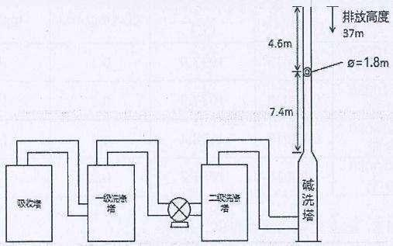
图5-1 酸再生焙烧监测点位示意图

2、1#热镀锌机组退火炉废气监测结果见表5-2,监测点位见图5-2。
表5-21#热镀锌机组退火炉废气监测结果一览表

监测 时间 | 监测 频次 | 排气量 (m³/h) | 氧含量 (%) | 颗粒物 |  |  | 二氧化硫
 |  |  |  | 标干浓度 (mg/m³) | 折算浓度 (mg/m³) | 排放速率 (Kg/h) | 标干浓度 (mg/m³) | 折算浓度 (mg/m³) | 排放速率 (Kg/h)
2024.11.6 | 1 | 31927 | 6.1 | 1.5 | 0.6 | 0.048 | ND | ND | 0.000
2024.11.6 | 2 | 32761 | 6.1 | 2.6 | 1.0 | 0.085 | ND | ND | 0.000
2024.11.6 | 3 | 28648 | 6.1 | 2.1 | 0.8 | 0.060 | ND | ND | 0.000
平均值 |  | 31112 | 6.1 | 2.1 | 0.8 | 0.064 | ND | ND | 0.000
标准限值 |  | -- | -- | - | 10 | -- | -- | 50 | --
达标情况 |  | -- | -- | -- | 达标 | -- | -- | 达标 | --
注：ND表示未检出。
续表5-21#热镀锌机组退火炉废气监测结果一览表

监测 时间 | 监测 频次 | 排气量 (m³/h) | 氧含量 (%) | 氮氧化物
 |  |  |  | 标干浓度 (mg/m³) | 折算浓度 (mg/m³) | 排放速率 (Kg/h)
2024.11.6 | 1 | 31927 | 6.1 | 78 | 31 | 2.49
2024.11.6 | 2 | 32761 | 6.1 | 85 | 34 | 2.78
2024.11.6 | 3 | 28648 | 6.1 | 87 | 35 | 2.49
平均值 |  | 31112 | 6.1 | 83 | 33 | 2.59
标准限值 |  | -- | -- | -- | 200 | --
达标情况 |  | -- | -- | -- | 达标 | --
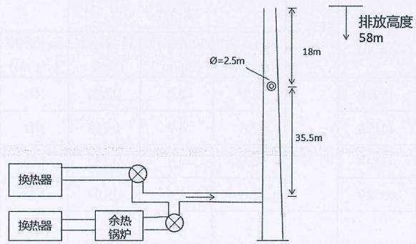

图5-21#热镀锌机组退火炉监测点位示意图

3、1#热镀锌机组后处理钝化烘干废气监测结果见表5-3,监测点位见图5-3。
表5-31#热镀锌机组后处理钝化烘干废气监测结果一览表

监测 时间 | 监测 频次 | 排气量 (m³/h) | 氧含量 (%) | 氮氧化物
 |  |  |  | 标干浓度 (mg/m³) | 折算浓度 (mg/m³) | 排放速率  (Kg/h)
2024.11.8 | 1 | 2818 | 18.4 | 7 | 16 | 0.020
2024.11.8 | 2 | 3047 | 18.4 | 6 | 14 | 0.018
2024.11.8 | 3 | 3094 | 18.4 | 8 | 18 | 0.025
平均值 |  | 2986 | 18.4 | 7 | 16 | 0.021
标准限值 |  | -- | -- | -- | 200 | --
达标情况 |  | -- | -- | -- | 达标 | --

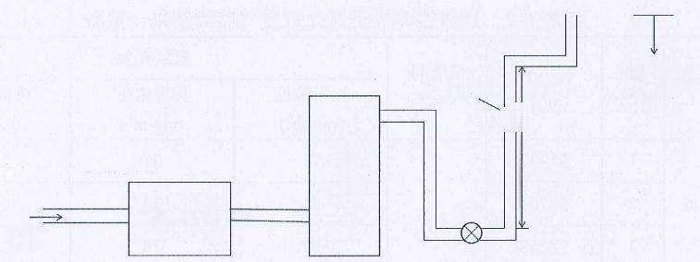
②=0.34m 4.5m
o咪

18.0m

低氮燃烧器
废气
排放高度 58.4m
烘干器

图5-31#热镀锌机组后处理钝化烘干监测点位示意图
4、2#热镀锌机组退火炉废气监测结果见表5-4,监测点位见图5-4。
表5-42#热镀锌机组退火炉废气监测结果一览表

监测 时间 | 监测 频次 | 排气量 (m³/h) | 氧含量 (%) | 颗粒物 |  |  | 二氧化硫
 |  |  |  | 标干浓度 (mg/m³) | 折算浓度 (mg/m³) | 排放速率  (Kg/h) | 标干浓度 (mg/m³) | 折算浓度 (mg/m³) | 排放速率 (Kg/h)
2024.11.7 | 1 | 45970 | 17.4 | 1.6 | 2.7 | 0.074 | ND | ND | 0.000
2024.11.7 | 2 | 44128 | 17.4 | 2.6 | 4.3 | 0.115 | ND | ND | 0.000
2024.11.7 | 3 | 47148 | 17.4 | 2.8 | 4.7 | 0.132 | ND | ND | 0.000
平均值 |  | 45749 | 17.4 | 2.3 | 3.9 | 0.107 | ND | ND | 0.000
标准限值 |  | -- | - | -- | 10 | -- | -- | 50 | --
达标情况 |  | -- | -- | -- | 达标 | -- | -- | 达标 | --
注：ND表示未检出。

续表5-42#热镀锌机组退火炉废气监测结果一览表

监测 时间 | 监测 频次 | 排气量 (m³/h) | 氧含量 (%) | 氮氧化物
 |  |  |  | 标干浓度 (mg/m³) | 折算浓度 (mg/m³) | 排放速率 (Kg/h)
2024.11.7 | 1 | 45970 | 17.4 | 34 | 57 | 1.56
2024.11.7 | 2 | 44128 | 17.4 | 37 | 62 | 1.63
2024.11.7 | 3 | 47148 | 17.4 | 42 | 70 | 1.98
平均值 |  | 45749 | 17.4 | 38 | 63 | 1.73
标准限值 |  | -- |  | - | 200 | -
达标情况 |  | -- |  | -- | 达标 | --
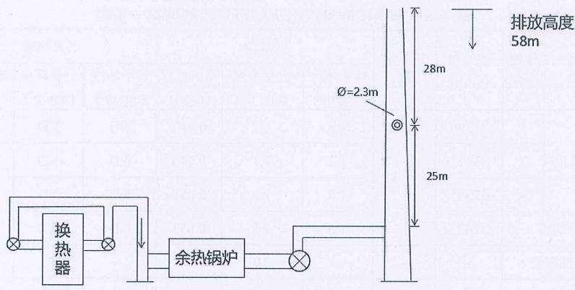
图5-42#热镀锌机组退火炉监测点位示意图
5、2#热镀锌机组后处理钝化烘干废气监测结果见表5-5,监测点位见图5-5。
表5-52#热镀锌机组后处理钝化烘干废气监测结果一览表

监测 时间 | 监测 频次 | 排气量 (m³/h) | 氧含量 (%) | 氮氧化物
 |  |  |  | 标干浓度 (mg/m³) | 折算浓度 (mg/m³) | 排放速率 (Kg/h)
2024.12.9 | 1 | 987 | 19.2 | 11 | 37 | 0.011
2024.12.9 | 2 | 1049 | 19.2 | 12 | 40 | 0.013
2024.12.9 | 3 | 1000 | 19.2 | 11 | 37 | 0.011
平均值 |  | 1012 | 19.2 | 11 | 38 | 0.012
标准限值 |  | -- | -- | -- | 200 | --
达标情况 |  | -- | -- | -- | 达标 | --

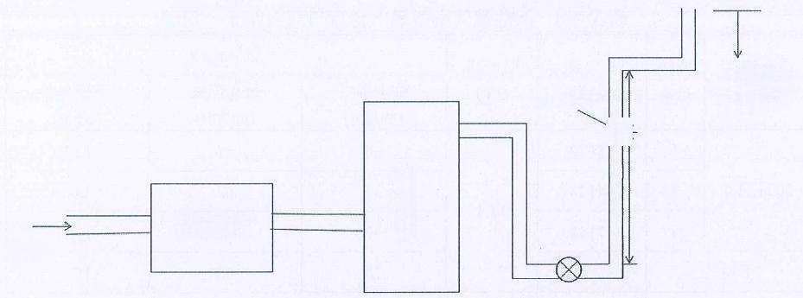
4.5m
o米

18.0m
脱硝系统
废 气
排放高度 58.4m
烘 干 器
0=0.34m
图5-52#热镀锌机组后处理钝化烘干监测点位示意图
6、3#热镀锌机组退火炉废气监测结果见表5 - 6,监测点位见图5 - 6。
表5-63#热镀锌机组退火炉废气监测结果一览表

监测 时间 | 监测 频次 | 排气量 (m³/h) | 氧含量 (%) | 颗粒物 |  |  | 二氧化硫
 |  |  |  | 标干浓度 (mg/m³) | 折算浓度 (mg/m³) | 排放速率 (Kg/h) | 标干浓度 (mg/m³) | 折算浓度 (mg/m³) | 排放速率  (Kg/h)
2024.11.7 | 1 | 31390 | 14.3 | 1.9 | 1.7 | 0.060 | ND | ND | 0.000
2024.11.7 | 2 | 33513 | 14.3 | 1.2 | 1.1 | 0.040 | ND | ND | 0.000
2024.11.7 | 3 | 32385 | 14.3 | 1.8 | 1.6 | 0.058 | ND | ND | 0.000
平均值 |  | 32429 | 14.3 | 1.6 | 1.5 | 0.053 | ND | ND | 0.000
标准限值 |  | -- | -- | -- | 10 | -- | -- | 50 | --
达标情况 |  | -- | -- | -- | 达标 | -- | -- | 达标 | --
注：ND表示未检出。
续表5-63#热镀锌机组退火炉废气监测结果一览表

监测 时间 | 监测 频次 | 排气量 (m³/h) | 氧含量 (%) | 氮氧化物
 |  |  |  | 标干浓度 (mg/m³) | 折算浓度 (mg/m³) | 排放速率  (Kg/h)
2024.11.7 | 1 | 31390 | 14.3 | 43 | 39 | 1.35
2024.11.7 | 2 | 33513 | 14.3 | 51 | 46 | 1.71
2024.11.7 | 3 | 32385 | 14.3 | 58 | 52 | 1.88
平均值 |  | 32429 | 14.3 | 51 | 46 | 1.65
标准限值 |  | -- | -- | -- | 200 | --
达标情况 |  | - | -- | -- | 达标 | --

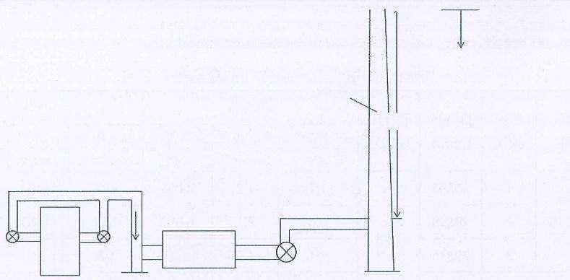
不

28m
O=2.3m
◎米

25m

余热锅炉
排放高度
58m
换 热 器

图5-63#热镀锌机组退火炉监测点位示意图
7、3#热镀锌机组后处理钝化烘干废气监测结果见表5-7,监测点位见图5-7。
表5-73#热镀锌机组后处理钝化烘干废气监测结果一览表

监测 时间 | 监测 频次 | 排气量 (m³/h) | 氧含量 (%) | 氮氧化物
 |  |  |  | 标干浓度 (mg/m³) | 折算浓度 (mg/m³) | 排放速率  (Kg/h)
2024.11.11 | 1 | 2195 | 18.8 | 6 | 16 | 0.013
2024.11.11 | 2 | 2211 | 18.8 | 6 | 16 | 0.013
2024.11.11 | 3 | 2308 | 18.8 | 12 | 33 | 0.028
平均值 |  | 2238 | 18.8 | 8 | 22 | 0.018
标准限值 |  | -- | -- | -- | 200 | --
达标情况 |  | -- | -- | -- | 达标 | --

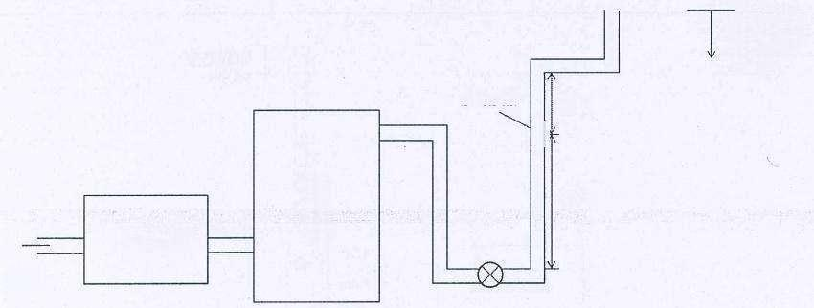
排放高度
58.4m
0=0.34m 4.5m
o 米

18.0m

→
废 气
脱硝系统
烘干器

图5- 73#热镀锌机组后处理钝化烘干监测点位示意图

8、罩式退火炉废气监测结果见表5-8,监测点位见图5-8。
表5-8罩式退火炉废气监测结果一览表

监测 时间 | 监测 频次 | 排气量 (m³/h) | 氧含量 (%) | 颗粒物 |  |  | 二氧化硫
 |  |  |  | 标干浓度 (mg/m³) | 折算浓度 (mg/m³) | 排放速率 (Kg/h) | 标干浓度 (mg/m³) | 折算浓度 (mg/m³) | 排放速率  (Kg/h)
2024.11.8 | 1 | 30894 | 12.3 | 1.7 | 1.2 | 0.053 | ND | ND | 0.000
2024.11.8 | 2 | 30898 | 12.3 | 3.0 | 2.1 | 0.093 | ND | ND | 0.000
2024.11.8 | 3 | 29335 | 12.3 | 2.4 | 1.7 | 0.070 | ND | ND | 0.000
平均值 |  | 30376 | 12.3 | 2.4 | 1.6 | 0.072 | ND | ND | 0.000
标准限值 |  | -- |  | -- | 10 | -- | -- | 50 | --
达标情况 |  | -- |  | -- | 达标 | -- | -- | 达标 | --
注：ND表示未检出。

续表5-8罩式退火炉废气监测结果一览表
监测 时间 | 监测 频次 | 排气量 (m³/h) | 氧含量 (%) | 氮氧化物
 |  |  |  | 标干浓度 (mg/m³) | 折算浓度 (mg/m³) | 排放速率 (Kg/h)
2024.11.8 | 1 | 30894 | 12.3 | 76 | 52 | 2.35
2024.11.8 | 2 | 30898 | 12.3 | 51 | 35 | 1.58
2024.11.8 | 3 | 29335 | 12.3 | 100 | 69 | 2.93
平均值 |  | 30376 | 12.3 | 76 | 52 | 2.29
标准限值 |  | -- | - | -- | 200 | --
达标情况 |  | -- | -- | -- | 达标 | --
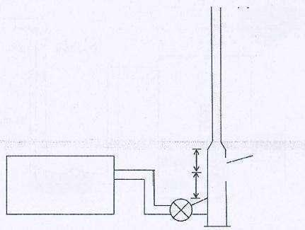
排放高度 小 58.8m

Ø=2m
o
7.0m
低氮燃烧器
4.5m

图5- 8 罩式退火炉监测点位示意图

9、彩涂机组焚烧炉废气监测结果见表5-9,监测点位见图5-9。
表5-9彩涂机组焚烧炉废气监测结果一览表

监测 时间 | 监测 频次 | 排气量 (m³/h) | 氧含量 (%) | 氮氧化物
 |  |  |  | 标干浓度 (mg/m³) | 折算浓度 (mg/m³) | 排放速率  (Kg/h)
2024.11.11 | 1 | 75773 | 18.6 | 25 | 129 | 1.89
2024.11.11 | 2 | 76234 | 18.6 | 22 | 113 | 1.68
2024.11.11 | 3 | 72207 | 18.6 | 23 | 118 | 1.66
平均值 |  | 74738 | 18.6 | 23 | 120 | 1.74
标准限值 |  | -- | -- |  | 300 | --
达标情况 |  | -- | - | - | 达标 | --

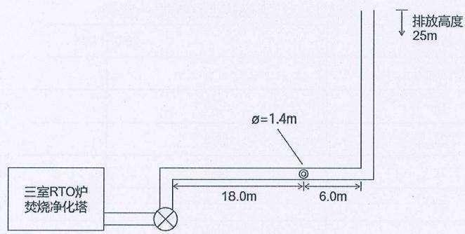

图5-9 彩涂机组焚烧炉监测点位示意图
10、制氢站废气监测结果见表5-10,监测点位见图5-10。
表5-10制氢站废气监测结果一览表
监测 时间 | 监测 频次 | 排气量 (m³/h) | 氧含量 (%) | 氮氧化物
 |  |  |  | 标干浓度 (mg/m³) | 折算浓度 (mg/m³) | 排放速率  (Kg/h)
2024.11.5 | 1 | 2267 | 10.4 | 64 | 36 | 0.145
2024.11.5 | 2 | 2269 | 10.4 | 64 | 36 | 0.145
2024.11.5 | 3 | 1850 | 10.4 | 66 | 38 | 0.122
平均值 |  | 2129 | 10.4 | 65 | 37 | 0.137
标准限值 |  | -- | -- | -- | 200 | --
达标情况 |  | -- | -- | -- | 达标 | --

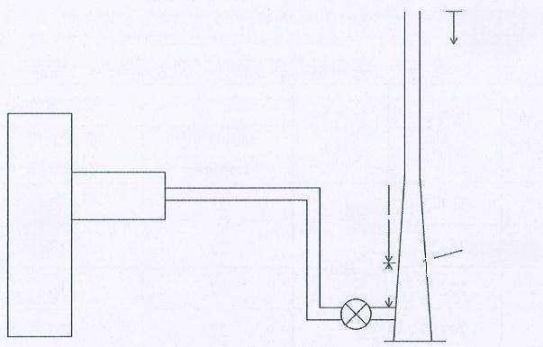
排放高度 35.5m

不
7.0m
◎
3.5m
转化炉
a=0.85m
图5-10 制氢站监测点位示意图
11、厂界噪声监测结果见表5 - 11,监测点位见图5 - 11。

表5-11厂界噪声监测结果一览表 单位：dB(A)
监测日期 | 2024.11.11
点位编号 | 昼 | 夜
1# | 52.7 | 45.7
2# | 52.8 | 44.2
3# | 56.5 | 46.9
4# | 57.0 | 48.5
5# | 55.3 | 45.1
6# | 55.7 | 46.2
7# | 57.1 | 48.0
8# | 55.1 | 46.5
标准限值 | 65 | 55
达标情况 | 达标 | 达标

1#▲

2#▲

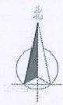

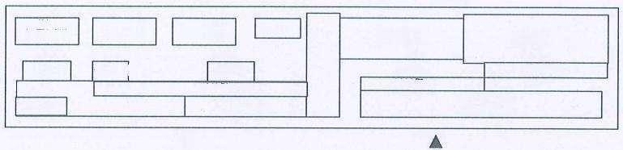
▲8# ▲7#

除盐及深 度处理站  锅炉房  原料跨 | 循环水泵房  制氢站 | 废水处理站| 变电站  酸再生站  酸轧跨  磨辊间  ▲ | 镀锌跨二  镀锌跨一 | 成品跨  彩涂跨  罩退平整跨 | ▲6# ▲5#
3# 4#

图5-11 厂界噪声监测点位示意图

六 、结 论
1、彩涂机组焚烧炉废气氮氧化物监测结果符合《工业炉窑大气污染物排放标准》(GB
9078- 1996)限值要求。
2、酸再生焙烧、1#热镀锌机组退火炉废气等9个排放口各项污染物监测结果均符合 山西省《钢铁工业大气污染物排放标准》(DB 14/2249-2020) 表1-表3中排放浓度限值
要求 。
3、厂界噪声监测结果符合《工业企业厂界环境噪声排放标准》(GB 12348-2008)表 1中3类标准限值要求。


--报告结束--

